**VUCEM- MANIFIESTO DE CARGA.**

* **Módulo Guías(BL)**

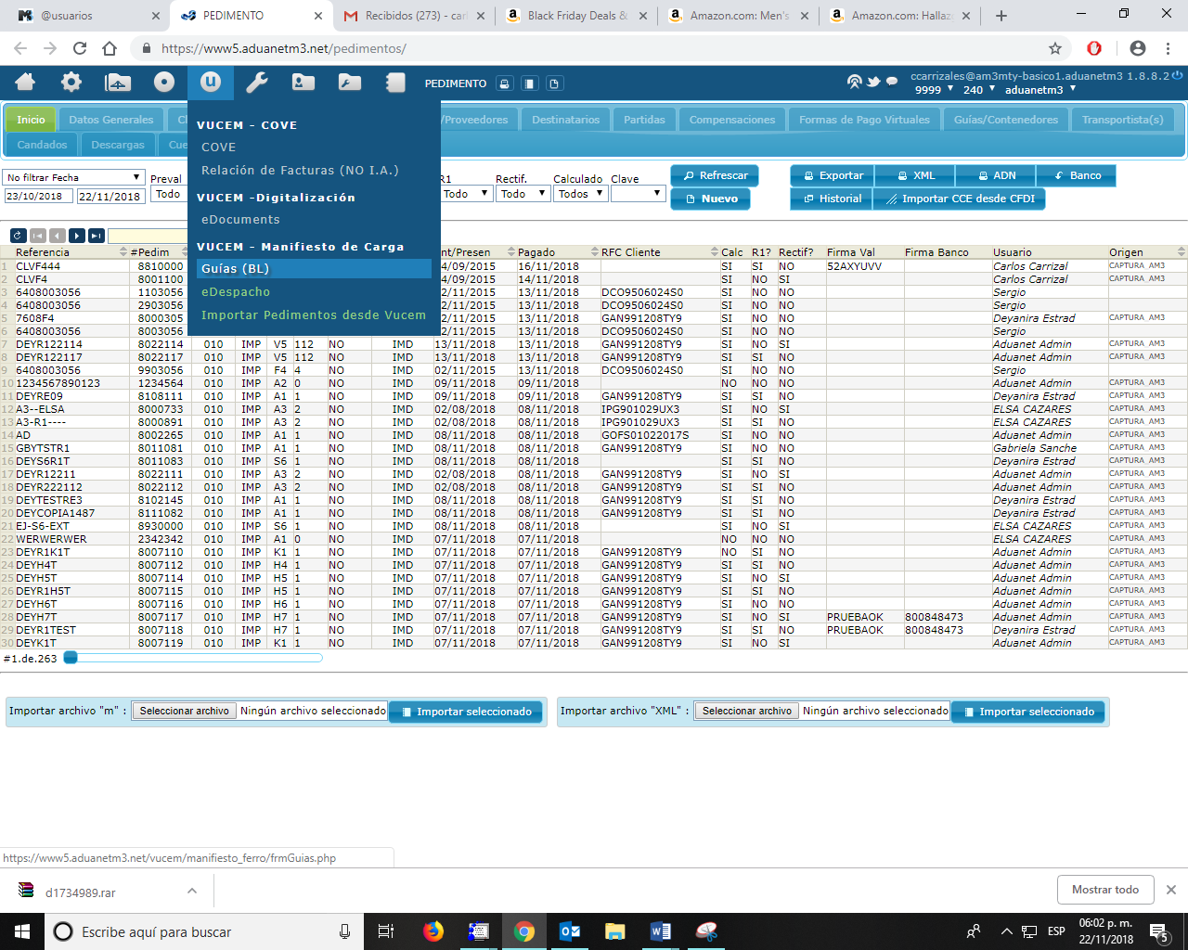

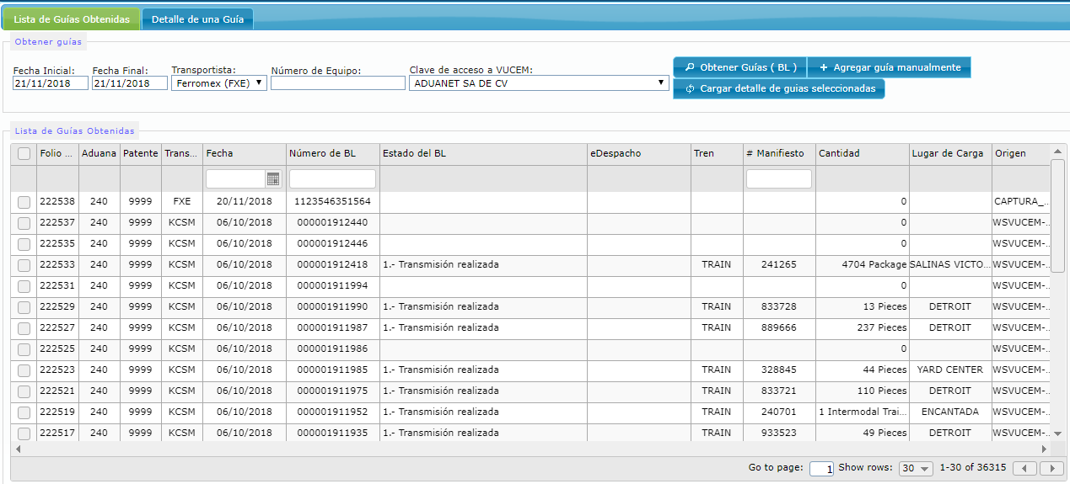El módulo **GUÌAS (BL)** nos permite integrar las guías que serán necesarias para la validación correcta del e-despacho.

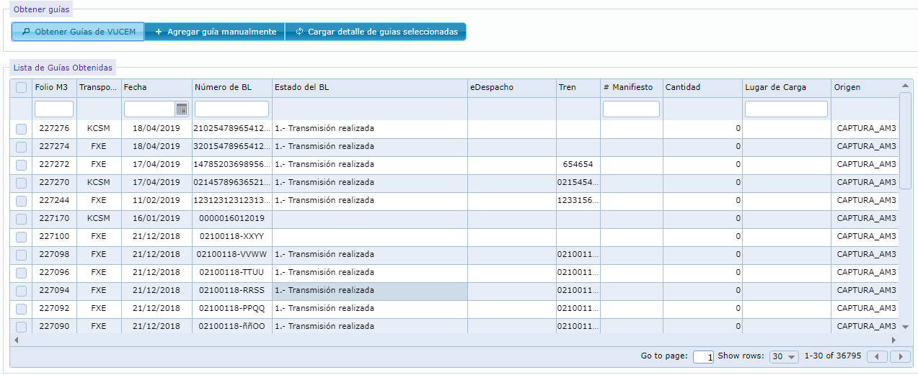

Mediante el botón “**Obtener Guía (BL)**” se carga la información que el AA ha recibido mediante correo electrónico previamente sobre la(s) guía(s) disponibles, ya sea por Ferromex o Kansas.

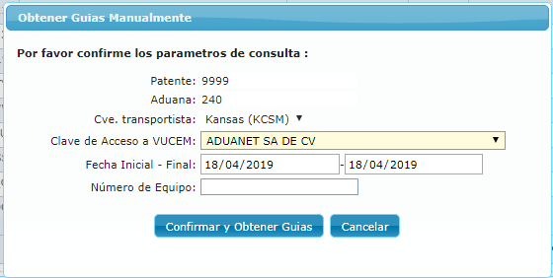



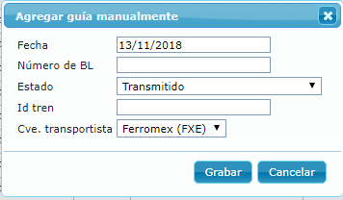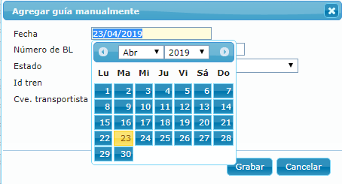El botón **“Agregar guía manualmente”** permitirá agregar las guías de forma manual desde el módulo de guías (BL).

El Grid de **Lista de Guías Obtenidas**, permite seleccionar y enviar uno o varios BL´s para solicitar sus detalles a través del botón **“Cargar Detalle de Guías Seleccionadas”**.

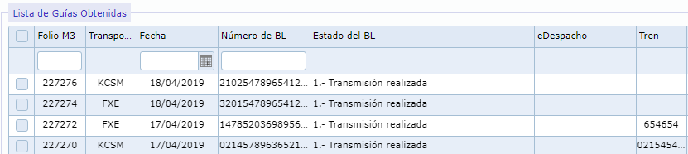

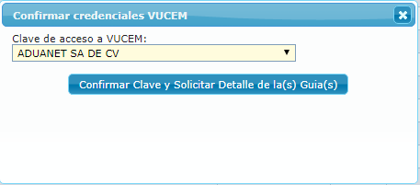 Previamente al haber seleccionado la guía el botón **“Cargar detalle de guías seleccionadas”**, nos mostrará una ventana la cual tendremos que elegir la figura que realizará la petición del detalle de la guía seleccionada.

Aparecerá la siguiente advertencia:

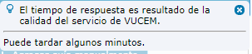

**Detalle de guía**

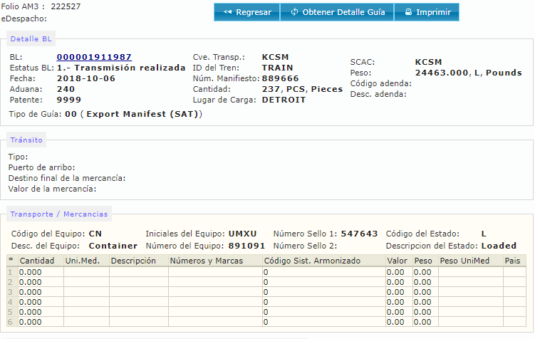Para ingresar a detalle de guía es necesario dar un doble click, a cualquier registro de la tabla deseada. El botón **“Obtener detalle guía”** permite traer la información disponible desde VUCEM.

**Procedimiento automático**

Se implementó un procedimiento para cargar guías en automático:

1. Consultar Listas de Manifiesto de Aduana (BL).
2. Consulta Detalle de un Manifiesto de Aduana (BL).

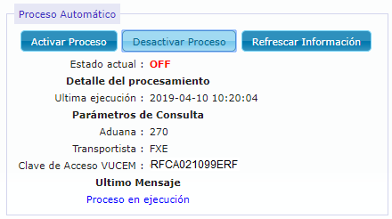

Presionando el botón “**Activar Proceso**” nos mostrará la ventana de “**Configuración de Proceso Automático**”, la cual nos solicitará elegir la entidad que realizará la petición a **VUCEM>Confirmar y Procedimiento Automático** para dejarlo que se ejecute en segundo plano; así como un correo electrónico al cual será enviada la notificación sobre el estatus del proceso.

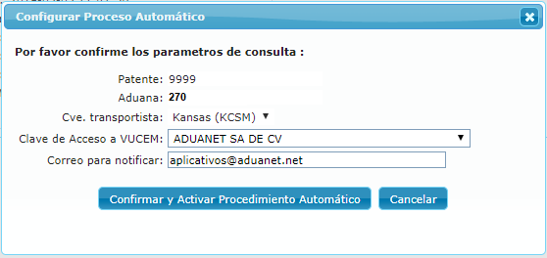

El sistema muestra la confirmación de que el proceso se estará ejecutando.

https://lh6.googleusercontent.com/08PHQYoARBsozmgaUGdLWWWxw_2He591Rr8b47p0F_ypfRG-EKe_9amcmJFcGs1NWhEj6UT3O_GA4wDHAX2Avt9C8GsXdJD9PsvYtlsjHwHn-QWpbXbPQq2WsTdUdhZWAA

Una vez ya confirmado el estado actual cambia.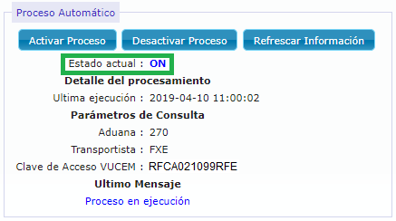

Lo cual implica que el proceso estarán solicitando las guías de un día anterior la fecha cada 20 minutos, aproximadamente. Esto, siempre y cuando el proceso se encuentre activado.

Para desactivar solo es necesario dar un click en el botón “**Desactivar Proceso**”.

https://lh6.googleusercontent.com/zndohhYKNlcP1FflkUeVsZ39L5bmj_w0BoDxw2pY7q1HnEo8OBb_4Qku2hb-oIB1HapFeYc2-e1kb8rhtXq8jj1Pu95577NCWCqtViEnN_ALYMF9xYuhBY1_mnCQlRysuw

Para poder descargar los XML’s únicamente deberá capturar el número del BL y dar click en “**Descarga de XML’s**”:  
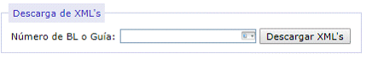

* 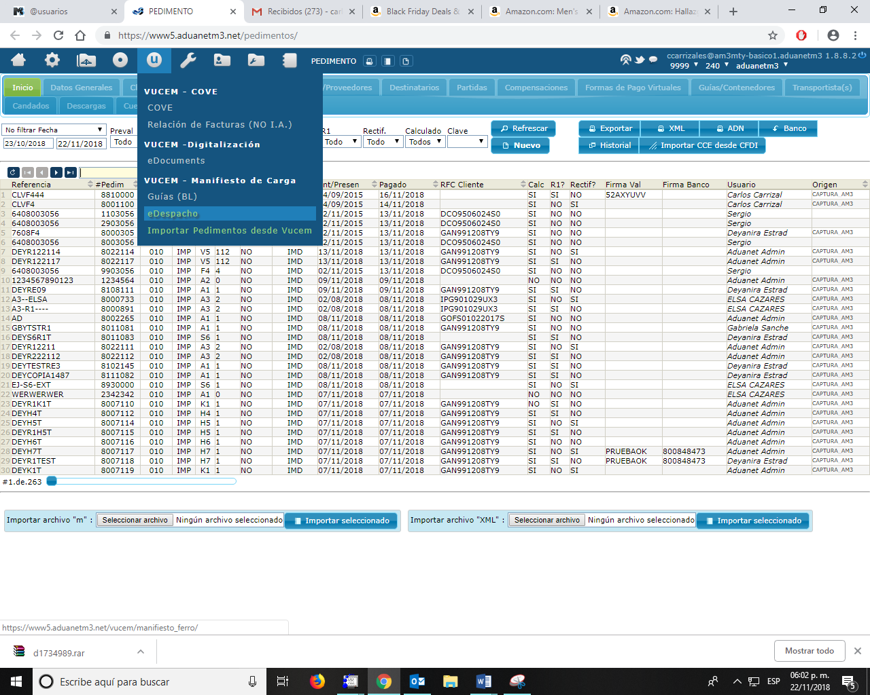**Módulo E-Despacho**

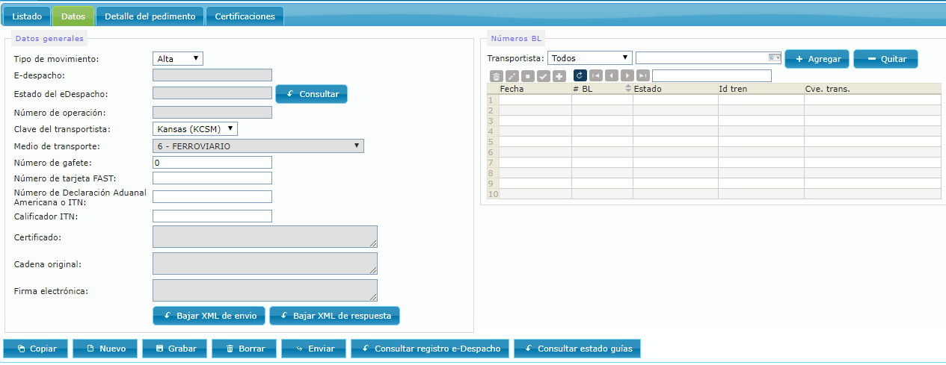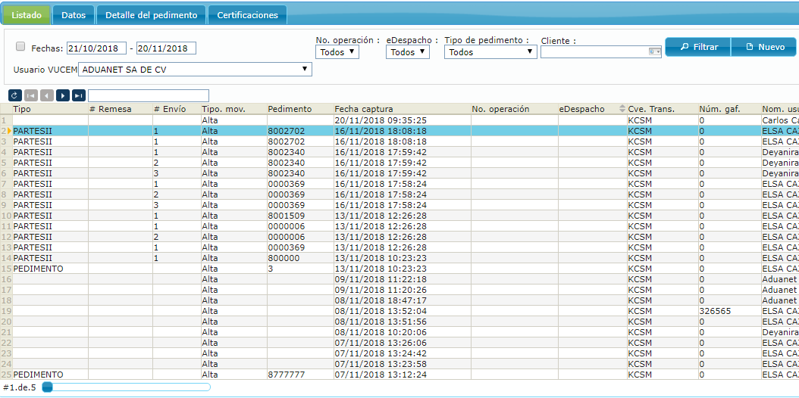Al ingresar al módulo e-despacho se podrá filtrar, seleccionar y crear una nueva operación. Para crear un nuevo registro es necesario dar un click en **“NUEVO”.**

Dentro de la pestaña **Datos** será necesario llenar los datos del tipo movimiento, trasportista (Kansas o Ferromex) y demás información se requiera.

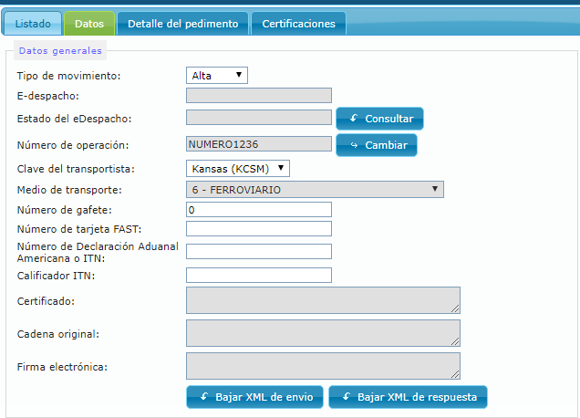El botón **“Consultar”** verifica el estado del e- despacho.

Se permitirá con el botón **“Cambiar”** el número de operación cuando sea requerido.

**Nota:** únicamente el administrador tiene la facultad de ver y utilizar el botón.

Para la siguiente columna “números BL” se permite agregar y quitar una guía si es necesario.

 1.- El botón **“Agregar”** arrastra la información de la guía capturada previamente en el módulo de Guías (BL) por ejemplo: Estado, Id tren, Cve. (Siempre y cuando VUCEM haya proporcionado información).

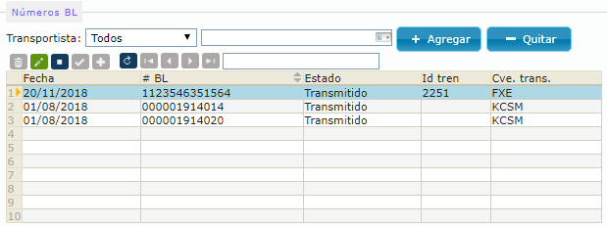  
2.- Con tan solo seleccionar un BL y dar un click en el botón **“Quitar”** se eliminará.

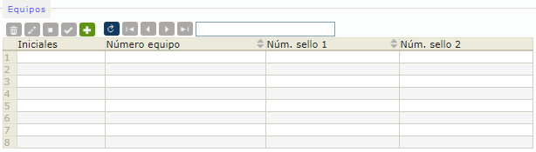Los números de **“Equipo”** se pueden agregar de forma automática o de manera manual

**Detalle del pedimento**

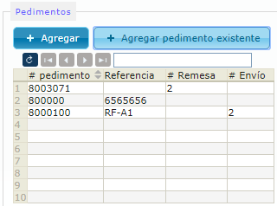Se permite integrar los pedimentos de dos formas diferentes:

1. 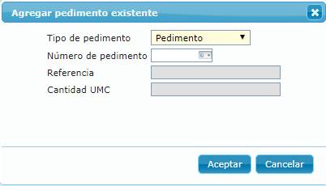La primera opcion el botón **“Agregar pedimento existente”** carga de manera automática toda la información según el número de pedimento existente en Aduanet m3.

1. La segunda opción es capturar de manera manual utilizando el botón “**Agregar**” el tipo de operación (pedimento, consolidado y embarque parcial). 

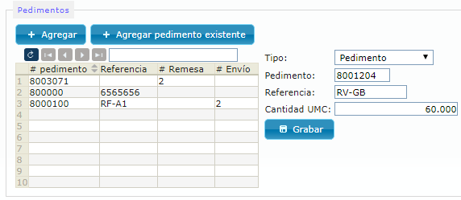  
 Integración de tipo pedimento

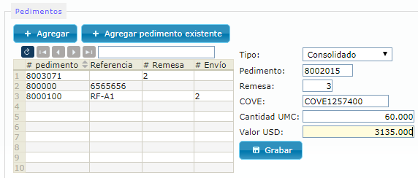Integración de tipo pedimento consolidado

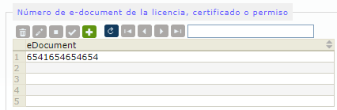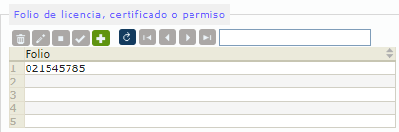 Una vez ya agregado el pedimento consolidado, se da un doble click al pedimento y se desplegarán dos listas : una es el folio de licencia y número de e-document

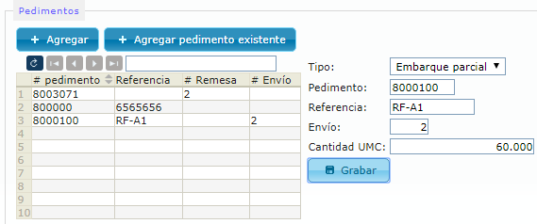Integración de tipo pedimento embarque parcial.

**Envío de solicitud de e-despacho**

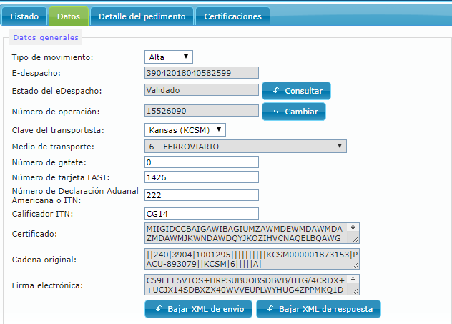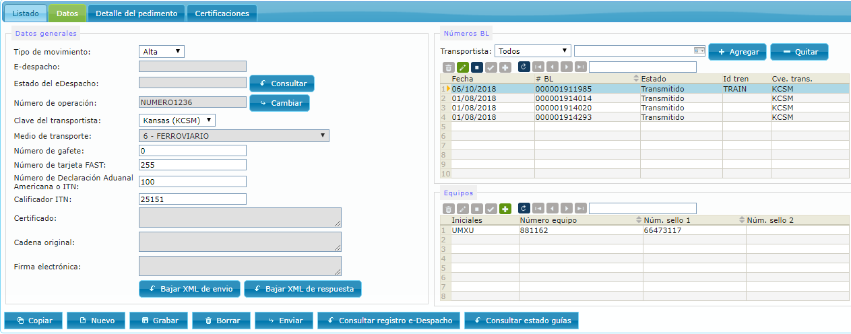Una vez ya capturada la información regresamos a la pestaña **“Datos”** y damos un click en el botón **“Enviar”**, esta acción nos arrojará el número de operación, certificado, cadena original y Firma electrónica.

Posteriormente para recibir el número de e-despacho será necesario dar un click en el botón **“Consultar registro e-Despacho”**.

  
El botón **“Consultar”** comprueba que el estado del e-Despacho se encuentra validado.



El botón permite descargar los registros enviados del e-despacho.

El botón permite descargar el archivo de respuesta que nos proporciona ventanilla única.

Tipo de movimiento **“Cambio”** le será de utilidad al momento de necesitar modificar alguna información de un E-Despacho, luego de crear un nuevo registro de E-Despacho y estar en la pestaña **“Datos”** elegir el tipo de movimiento **“Cambio”** y Grabar.

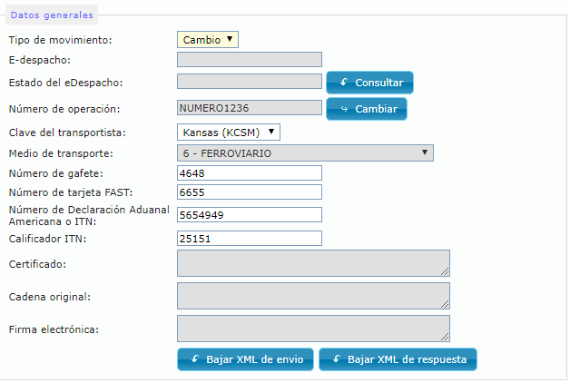**Nota:** Favor de verificar con su asociación local los casos en que aplica este tipo de movimiento.

Tipo de movimiento **“Baja”** le será de utilidad al momento de necesitar eliminar alguna información de un E-Despacho, luego de crear un nuevo registro de E-Despacho y estar en la pestaña **“Datos”** elegir el tipo de movimiento **“Baja”** y Grabar.

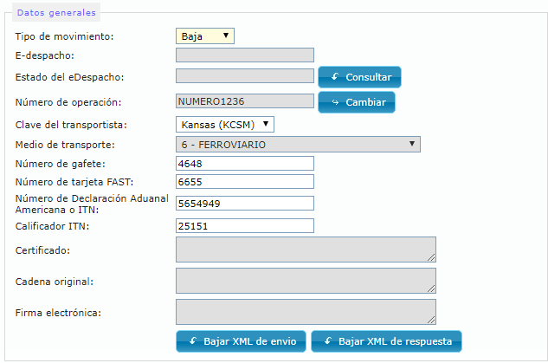**Nota:** Favor de verificar con su asociación local los casos en que aplica este tipo de movimiento.

**Certificaciones**

Carga la información del e-Despacho que ya fue validado y llenará los campos con la información transmitida.

